|  |  |
| --- | --- |
|  |  |

**Institut Supérieur de Comptabilité et d’Administration des Entreprises -Département de Méthodes Quantiques et Informatique Master Professionnel d’Informatique Appliquée à la Gestion.**

|  |  |  |
| --- | --- | --- |
| Cahier de spécification système et plan de développement | | |
| Projet | **conception et développement d'une application web gestion des ressources humaines.** | |
| Émetteur(s) | - Fatma Mohamed Cheikh Amara  - Amy Zein | -​ ie17614.etu@iscae.mr  -​ ie17617.etu@iscae.mr |

|  |  |
| --- | --- |
| Date d’émission | Le 20/04/2020 |

|  |  |  |  |
| --- | --- | --- | --- |
| Validation | | | |
| Nom | **Date** | **Valide (O/N)** | **commentaires** |
| Nom Validateur 1 (DR. Cheikh dhib) |  |  |  |
| Nom Validateur 2 (Abouboukrin bah) |  |  |  |

|  |  |  |
| --- | --- | --- |
|  | Historique de modification | |
| Version | **date** | **Description de la modification** |
| 1.0 |  | Gestion des ressources humaines |
| 1.1 |  |  |
| 2.0 |  |  |

# **1.1 Introduction :**

Le cahier des spécifications est un document livrable fourni par le prestataire suite à divers échanges avec le client. Ce dernier se base sur le cahier des charges (le besoin du client) auparavant analysé et contient des réponses précises et détaillées.

* Les ressources humaines tiennent un rôle important en entreprise, ce module contient les fonctionnalités suivantes : Gestion administrative du personnel, et Gestion de la paie.

## **1.2 Contexte de la réalisation :**

## 1.2.1​ Contexte​ :

# La gestion administrative du personnel :

La gestion administrative du personnel est un domaine très vaste. Elle couvre notamment :

* La Gestion des employés.
* La Gestion des absences.
* La Gestion des congés.
* La Gestion des repos.
* Gestion de la discipline.
* Gestion des carrières.

Gérer un personnel demande une attention particulière quant aux constantes évolutions de l’environnement dans lequel se progresse l’entreprise.

## La gestion de la paie :

La gestion de la paie est l’un des formes privilégiés doit respecter un certain nombre de règles légales et conventionnelles. . En Aspect extérieur, les objectifs sont simples : calculer correctement les montants des bulletins de paie et les énoncer à chacun des salariés.

* Calcul de salaires (individuel et collectif).
* Etats de paie.
* Etat de salaire global (salaires, indemnités, primes, motivation, rappel, retenu).
* Etat de virement par banque et collectif.
* Etat de salaire par type de contrat (fonctionnaire, contractuel).
* Lettre de virement.
* Etat de retenu.
* Etat de retenu CNAM.
* Etat de retenu CNSS.
* Etat de retenu ITS.
* Etat de retenu IMF.
* Reporting.

### 1.2.2​ Objectifs​ :

* La direction ressources humaines s’est spécialisée dans l’externalisation de la gestion administrative du personnel pour répondre à trois objectifs principaux :
* Le premier objectif de la mise en place des prestations rendre externe les RH visant à aider le travail des gestionnaires des ressources humaines pour se consacrer à des activités à plus fortes valeurs ajoutées.
* Le deuxième objectif permet d’optimiser la gestion administrative du personnel dans le but de l’entreprise et des salariés.
* Le troisième objectif est d’inscrire la gestion administrative du personnel dans l’entourage du droit du travail.
* La gestion de la paie établie un aspect important de l’administration des salariés.
* Marquant la relation entre l’employeur et le salarié.

La gestion de la paie c’est la rétribution des employés et du calcul des charges salariales et patronales relatives à cette rémunération.

Dans l'entreprise, la gestion de la paie est généralement le service comptable et de la direction des ressources humaines.

Les objectifs de la gestion de la paie en résumé :

* + Gagner du temps.
  + Réduire les erreurs.
  + Préparé le traitement de la paie.
  + Se focaliser au bon déroulement de la paie.

#### 1.2.3 Bases méthodologies :

1. LE TABLEAU DE REPARTITION DES TACHES :

Il s'agit d'établir pour chacun de nous, la liste des tâches qui doivent être exécutées en situation normale d'activité.

Objectif :

* Faciliter l'explication du travail à faire.
* Bâtir un plan de formation.

1. LE CAHIER DE REPARTITION DES TACHES :

Définition :

Il s'agit d'un cahier qui résume l'ensemble des objectifs et de l'activité et qui permet de suivre changement des pratiques professionnelles.

Objectifs :

* Favoriser un suivi d'activité.
* Analyser les bonnes pratiques.

Méthodologie – Démarche :

* Description du travail réalisé.
* Objectif pour la période suivante.
* Problème à résoudre.

##### 1.3 Description générale :

##### Cette partie a pour objectif d’exposer le travail achevé.

##### Contient l’environnement matériel, logiciel et les outils de développement utilisés.

###### 1.3.1 Environnement du projet :

Cette section présente l’environnement matériel mis à la disposition du présent projet, et l’environnement logiciel utilisé pour le développement.

* Environnement matériel :

Pour la réalisation de ce projet, nous avons l’usage d’un ordinateur HP déterminé par :

• Processeur : Intel(R) Core(TM) I3 2.4 GHz.

• Mémoire : 8 Go de RAM.

• Disque dur : 750 Go.

• Système d’exploitation : Windows 10.

* *Environnement logiciel :*

Dans cette partie nous exposons l’environnement logiciel utilisé pour mener à terme notre application.

* JEE : « (Java to EE) est une norme qui va spécifier à la fois l'infrastructure de gestion de vos applications et les API des services utilisées pour concevoir ces applications ».[1]
* Spring Boot: « est un Framework qui facilite le développement d'applications fondées sur Spring en offrant des outils permettant d'obtenir une application packagée en jar, totalement autonome. Ce qui nous intéresse particulièrement, puisque nous essayons de développer des Microservices ! Spring Boot est un Framework qui facilite le développement d'applications fondées sur Spring en offrant des outils permettant d'obtenir une application packagée en jar, totalement autonome ».[2]
* Spring Tools : « Suite (STS) est un IDE étendu pour Eclipse. Il se spécialise dans le développement des applications Spring ».[3]
* MySQL: « est un serveur de bases de données relationnelles Open Source.

Un serveur de bases de données stocke les données dans des tables séparées plutôt que de tout rassembler dans une seule table.

Cela améliore la rapidité et la souplesse de l'ensemble. Les tables sont reliées par des relations définies, qui rendent possible la combinaison de données entre plusieurs tables durant une requête. Le SQL dans "MySQL" signifie "Structured Query Language" : le langage standard pour les traitements de bases de données ».[4]

* H2 Console : « est un outil virtuel qui vous aide à administrer la base de données H2. En fait, H2 Console peut administrer la plupart d'autres bases de données relationnelles (Relational Database) (Oracle, SQL Server, MySQL,...).

H2 Console vous permet d'interroger et de modifier les données visuellement.

Vous pouvez créer une base de données avec le type H2 (Embedded). Cette base de données stocke ses données dans la mémoire de l'ordinateur, cela signifie que si vous éteignez le H2 (ou éteignez l'ordinateur), toutes les données seront perdues.

Cependant, puisque les données sont stockées dans la mémoire, l'accès aux données est très rapide.

Ce type de base de données est souvent intégré dans une application à utiliser exclusivement pour cette application et non partagé avec d'autres applications. Lorsque l'application est arrêtée, cette base de données sera également désactivée.

Différent du H2 (server), le H2 (Embedded) ne créera aucun fichier sur le disque dur.

L'utilisation H2 Console vous permet de connecter aux autres bases de données, telles qu’Oracle, MySQL, .... Dans ce cas, vous devez télécharger des bibliothèques supplémentaires JDBC Driver ».[5]

1.3.2 Caractéristiques des utilisateurs :

Tout d’abord faut identiﬁer les acteurs qui sont en relation avec l’application.

Un acteur joue un rôle par une entité externe qui réagit directement avec le système.

Un acteur peut consulter et/ou modiﬁer immédiatement l’état du système.

- L’administrateur c’est le responsable des ressources humaines.

- Employé.

- Contrôleur.

1.3.3 Fonctionnalités et structure générale du système :

L’application doit gérer trois types d’utilisateurs :

L’administrateur, l’employé et le contrôleur.

Par rapport à l’administrateur, notre application doit correspondre aux cas suivants :

* L’administrateur doit avoir un identiﬁant et un mot de passe pour se connecter (interface administrateur).
* S’authentifier.
* Souscrire et mettre à jour les informations des Employés.
* Souscrire et mettre à jour les recrutements.
* Souscrire et de mettre à jour les licenciements.
* Souscrire et de mettre à jour les congés.
* Souscrire et de mettre à jour les fiches de paie.
* Souscrire et de mettre à jour La Gestion des absences.
* Partie employé :
  + Accéder à la rebique concernant ses congés.
  + Accéder à la rebique concernant ces informations personnelles.
  + Accéder à sa fiche de paie.
* Partie contrôleur:

•Mettre à jour le pointage.

1.3.4 Contraintes de développement, d'exploitation et de

Maintenance :

L’avantage avec la technologie demandée pour gérer notre projet gestion des ressources humaines est qu’ils permettent de favoriser le bien-être au sein d’une entreprise. En améliorant les conditions de travail.

La présentation de J2EE:

« J2EE est une plate-forme fortement orientée serveur pour le développement et l'exécution d'applications distribuées. Elle est composée de deux parties essentielles :

* un ensemble de spécifications pour une infrastructure dans laquelle s'exécutent les composants écrits en Java : un tel environnement se nomme serveur d'applications.
* un ensemble d'API qui peut être obtenues et utilisées séparément. Pour être utilisées, certaines nécessitent une implémentation de la part d'un fournisseur tiers.

Sun propose une implémentation minimale des spécifications de J2EE : le J2EE SDK. Cette implémentation permet de développer des applications respectant les spécifications mais n'est pas prévue pour être utilisée dans un environnement de production. Ces spécifications doivent être respectées par les outils développés par des éditeurs tiers.

L'utilisation de J2EE pour développer et exécuter une application offre plusieurs avantages :

* une architecture d'applications basée sur les composants qui permet un découpage de l'application et donc une séparation des rôles lors du développement.
* la possibilité de s'interfacer avec le système d'information existant grâce à de nombreuses API : JDBC, JNDI, JMS, JCA ...
* la possibilité de choisir les outils de développement et le ou les serveurs d'applications utilisés qu'ils soient commerciaux ou libres.

J2EE permet une grande flexibilité dans le choix de l'architecture de l'application en combinant les différents composants. Ce choix dépend des besoins auxquels doit répondre l'application mais aussi des compétences dans les différentes API de J2EE. L'architecture d'une application se découpe idéalement en au moins trois tiers :

* la partie cliente : c'est la partie qui permet le dialogue avec l'utilisateur. Elle peut être composée d'une application standalone, d'une application web ou d'applets.
* la partie métier : c'est la partie qui encapsule les traitements (dans des EJB ou des JavaBeans).
* la partie données : c'est la partie qui stocke les données ».[6]

*1.4 Description des interfaces externes du logiciel :*

*1.4.1* **interface homme/machine:**

Une Interface Homme-Machine (IHM) est une interface utilisateur permettant de connecter une personne à une machine, à un système ou à un appareil.

Nous obtenons les principales interfaces suivantes :

* Accueil : la page principale de l'application
* interface d'auhentification
* interface de gestion d'employe
* interface de gestion de pointage
* interface de gestion de discpline
* interface de gestion de la paie

**Interface d'auhentification et d'employé**

En lançant l'application, il y a l'interface d'authentification qui doit etre afficher, avec deux champs de saisie:

1. le nom
2. le mot de passe

et une boutton "valider" permettant d’envoyer le formulaire et déclencher soit la connexion en cas de succès, soit

l’affichage d’un message d’erreur en cas de mot de passe ou login invalide.

Ensuite l'interface d'accueil qui doit etre la page principale, y comprennant des icones de chaque module du GRH et un formulaire à remplir.

le formulaire qui doit comprendre les informations de l'employe , le type de contrat et une boutton enregistrer.

Nous aurons également la possibilite de modifier, supprimer ou rechercher cet employe.

**Interface de gestion de pointage**

En cliquant sur l'icone du module pointage , le systeme doit nous fournir deux icones: nouveau pointage et pointage collectif.

En cliquant sur l'icone du pointage individuel , le systeme a son tour doit nous montrer un formulaire comprenant le matricule de l'employe,le mois ,l'annee , l'heure d'entree et de sortie,etc...

**Interface de gestion de discpline**

l'administrateur doit permettre d'envoyer une demande d'explication avec un motif et un champ de reponse pour l'employe. Il a aussi la possibilite de modifier le niveau d'avertissement.

**Interface de gestion de la paie**

En cliquant sur l'icone du module de la paie,nous diposerons de deux types de calcules de salaire: calcule individuel et collectif.

Le calcule individuel doit disposer ( un montant brut , net a payer,mode de paiement) apres avoir etre calculer de facon automatique,et avec la prise en compte des cotisatins sociales (cnam,cnss ) et les impots.

L'employe doit avoir la possibilite de visualiser son bulletin de paie et l'imprimer.

l'administrateur doit avoir la possibilite de visualiser les bulletins de paie de façon collectif.

*1.4.2* Interface materiel/lgiciel:

Stockage de l'ordinateur : pour le telechargement d'une photo de l'employe

Imprimante : la connexion avec l'imprimante pour imprimer le bulletin de salaire.

*1.4.3* interface logiciel/logiciel:

synchronisation avec le serveur de l'entreprise.

1.5 Architecture générale du systeme

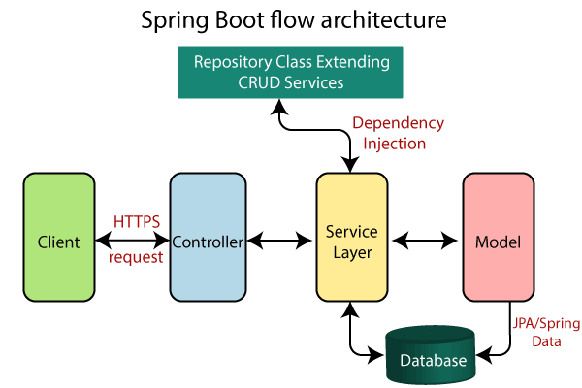

1.6 spécification fonctionnelle

La gestion des ressources humaines se définit comme « un ensemble de pratiques ayant pour objectif de mobiliser et de développer les ressources humaines pour une plus grande efficacité et efficience, en soutien de la stratégie d’une organisation (association, entreprise, administration, publique, etc.).

La gestion administrative du personnel : Lorsque nous parlons de la gestion du personnel, cette dernière englobe les gestions

suivantes : la gestion des employes , la gestion des contrats de travail ,de pointage et la gestion de la formation qui

sont nécessaire pour la réalisation de la paie. Nous allons donc détailler ces dernières.

L’application doit pouvoir gérer trois types d’utilisateurs ; l’administrateur, l'employe et l'agent.

\**Gestion administrative et parametrage** \:

•L’administrateur doit avoir un identifiant et un mot de passe à saisir pour se connecter.

• chaque adminstrateur a la possibilite d' ajouter ,modifier, rechercher ou supprimer un employé dans la même Unite

• avoir la possibilite de visualiser l’ensemble des employes, chacun avec son etat de discipline

• avoir la possibilite de changer les jours de weekend, fériers , les heures de travails,etc ...

L’administrateur doit avoir la possibilite de/d' :

- ajouter l'entreprise avec toutes ses informations (Activite,adresse,compte NIF, cnss ...)

- configurer à chaque entreprise ses unites et ses directins et ses services ( une entreprise dispose de plusieurs unités , chaque unité dispose de plusieurs directions , chaque direction dispose de services)

- faire la gestion des comptes utilisateurs qui dispose de plusieurs profits.

- faire le parametrage des heures légales de travails,les jours de weekends, les majorations de facon automatique .....

- faire le parametrage de l'anciennete d'apres la convention collective.

- faire le parametrage des montants de chacun de cnam,cnss,its de facon automatique.

- faire le parametrage de licencement d'apres un intervalle d'annee qui lui est attribuée un pourcentage précis.

- Mettre les pourcentages des départs à la retraite apres un age de retraite précis.

- créer des types de grade spécialisées .

- Atrribuer à chaque grade une grille salariale précis, une durée d'avancement et des primes.

\**Gestion de pointage**\:

l'agent de pointage doit pouvir faire un pointage indiviuel etcollectif.

l agent doit permettre de parametrer les jours feriers de facon automatique

• le controlleur doit pouvoir pointé les employés d'apres leur ( matricue,heures dentree/sortie, abscent ou non et le type d'abscence)

• le controlleur doit pouvoir aussi faire un pointage collectif.

\**gestion des congés**\ :

Le congé est une période au cours de laquelle l'employé interrompt de manière légale le service.

En principe, chaque employé doit disposer d'un congé annuel de 30 jours.

La durée du congé est variable.On peut diminuer dans le cas d'absence

déductible du congé annuel ou alors augmenter dans certains cas.

On distingue de plusieurs types de congés :

- Le congé annuel

- Le congé de maternité

- Le congé maladie.

le responsable ou ( chef service) doit établir un planning de départ en congé pour tous ses collaborateurs ; document qui est ensuite étudié et approuvé par le Directeur des Ressources Humaines.

\**gestion des abscences**\ : Un salarié peut être absent de son poste de travail pour diverses raisons.Cette absence au travail peut être justifiée.

Donc l'applicatt disposer de trois types (Abscence non justifie,permission,Abscence maladie)

\**gestion de discpline**\: Pour s'absenter, l'employé doit adresser une demande de permission à son chef ; faute de quoi il est considéré comme absent.

C'est dans ce document que sont inscrits : Date de début, Date de fin, Motif et Etat .

Au cas d'une abscence non justifie, l' employe doit remplir une demande d'explication qui est envoyé automatiquement par l'administrateur.

l'administrateur doit pouvoir change le type de discpline (4 avertissement, 8 mis a pied, et une notification de licencement)

\**gestion des contrats**\:

le contrat doit etre attribué avec l'ajout de l'employé.

\**gestion de la paie**\ :

- calcule du bulletin de salaire de façon individuel (montant brut , net à payer,mode de paiement).

- génération automatique des primes d'ancienneté d'aprés l'age de l'employé.

- génération automatique des avances en nature et des prèts pour chaque employe.

- dresser les bulletins de salaires de façon collectif d'apres ( heures normales, heures supplementaires,avances ou prets).

- Affichage du bulletin de salaire de facon individuel et collectif.

1.7 Conditions de fonctionnement

1.7.1 Performance

En général, la performance est définie comme l'ensemble pertinence-efficacité-efficience. Dans cette définition, la pertinence se rapporte à la cohérence entre les objectifs de l'entreprise et les besoins de la société ; l'efficacité se mesure par le rapport entre les résultats obtenus et les objectifs prévus ; et l'efficience par le rapport résultats/moyens.

L’application doit assurer la rapidité de réponse et la fiabilité du résultat procuré

Le code doit être bien lisible,compréhensible et modulaire pour garantir la souplesse, l’évolution et la maintenance de

la solution et ainsi répondre aux changements du marché.

1.7.2 Controlabilite

Les tests permettent de guider la conception. En effet, un code difficilement testable est en général un code mal conçu.

Le rendre facilement testable, unitairement ou via un test d’intégration, est sans conteste une avancée vers un code mieux conçu.

Nous nous choisissons un seul outil : le framework **JUnit**, qui permet de réaliser des tests unitaires, et des tests d’intégration à la fois.

JUnit est un framework Java Open Source créé par Erich Gamma et Kent Beck. Il fournit un ensemble de fonctionnalités permettant de tester unitairement les composants d’un logiciel écrit en Java.

Tout au long du cycle de vie d’une application J2EE, il est nécessaire de posséder des traces de qualité.Mais obtenir des traces de qualité n’est pas un exercice trivial.

Une application J2EE possède de nombreux types de **logs** :

* Des logs purement techniques, ponctuelles, générées automatiquement ou à la demande comme les dumps (ThreadDump, MemoryDump…).
* Des logs provenant de l’environnement d’exécution : logs Système (journaux d’évènements serveur…), logs du serveur applicatif et logs générées par les librairies tierces utilisées par l’application.
* Les logs générées par le code développé pour l’application, que nous désignerons comme logs applicatives, sur lesquelles l’équipe projet a la main.

1.7.3 Capacités

seuls les administrateurs ou les agents de ressource humaines peuvent avoir acces à notre application.

1.7.4 Sécurite

L’application doit tenir compte de la confidentialité des données des utilisateurs.

2.1 Découpage du projet en taches

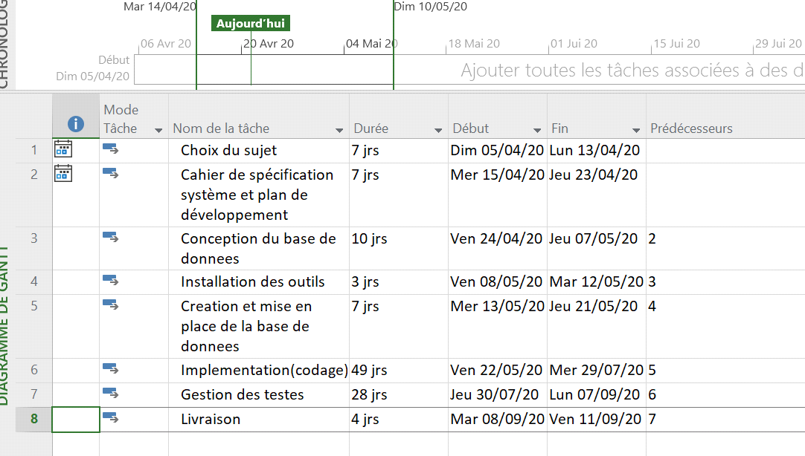

2.2 Planning (Diagramme de Gantt)

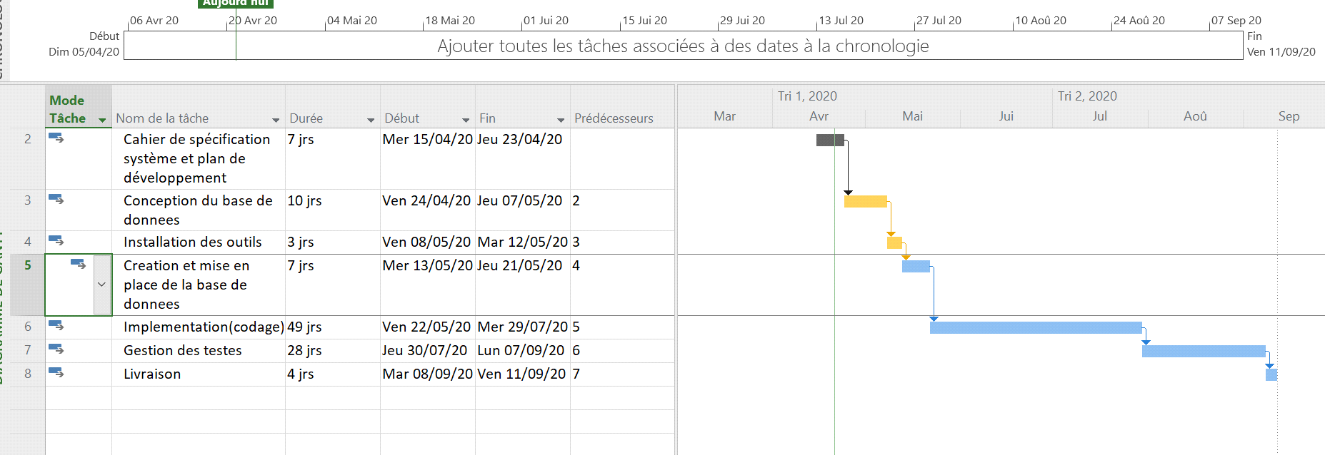

Webographie :

1. http://www-igm.univ-mlv.fr/~dr/XPOSE2003/alexandrebole/ejb_2.html / consulté le 18 Avril 2020.
2. https://openclassrooms.com/fr/courses/4668056-construisez-des-microservices/5122425-decouvrez-le- framework-spring-boot / consulté le 18 Avril 2020.
3. https://o7planning.org/fr/10249/installez-spring-tool-suite-dans-eclipse/ consulté le 19 Avril 2020.
4. https://www.futura-sciences.com/tech/definitions/internet-mysql-4640/ consulté le 19 Avril 2020.
5. https://o7planning.org/fr/11895/installation-de-h2-database-et-utilisation-de-h2-console/ consulté le 20 Avril 2020.
6. https://www.jmdoudoux.fr/java/dej/chap-j2ee-javaee.htm/ consulté le 20 Avril 2020.

1. [http://www-igm.univ-mlv.fr/~dr/XPOSE2003/alexandrebole/ejb_2.html /](http://www-igm.univ-mlv.fr/~dr/XPOSE2003/alexandrebole/ejb_2.html%20/) consulté le 18 Avril 2020.
2. [https://openclassrooms.com/fr/courses/4668056-construisez-des-microservices/5122425-decouvrez-le- framework-spring-boot /](https://openclassrooms.com/fr/courses/4668056-construisez-des-microservices/5122425-decouvrez-le-%20%20framework-spring-boot%20/) consulté le 18 Avril 2020.
3. <https://o7planning.org/fr/10249/installez-spring-tool-suite-dans-eclipse/> consulté le 19 Avril 2020.
4. <https://www.futura-sciences.com/tech/definitions/internet-mysql-4640/> consulté le 19 Avril 2020.
5. <https://o7planning.org/fr/11895/installation-de-h2-database-et-utilisation-de-h2-console/> consulté le 20

   Avril 2020.
6. <https://www.jmdoudoux.fr/java/dej/chap-j2ee-javaee.htm/> consulté le 20

   Avril 2020.